Rio Linda High School &
Rio Linda Preparatory Academy
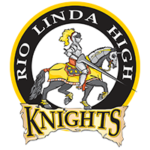
ELAC Meeting # 2
October 18, 2023
Library 10:00 AM

AGENDA

- Welcome and Introductions/ Bienvenida y Introducciones

- Call the meeting to order/Llamar a la reunión al orden

- TRUSD Adult School: Adult English Classes & GED Presentation/ Escuela de Adultos: Clases de Inglés para Adultos y GED Presentacion

- Importance of Attendance Presentation/ Importancia de la asistencia

- Family College Night & Upcoming Community Events by Family Community Liaison/ Noche de Colegio Familiar y Próximos Eventos Comunitarios por Family Community Liaison

- Questions & Comments / Preguntas y Comentarios

- Evaluation / Evaluación

- Adjournment

